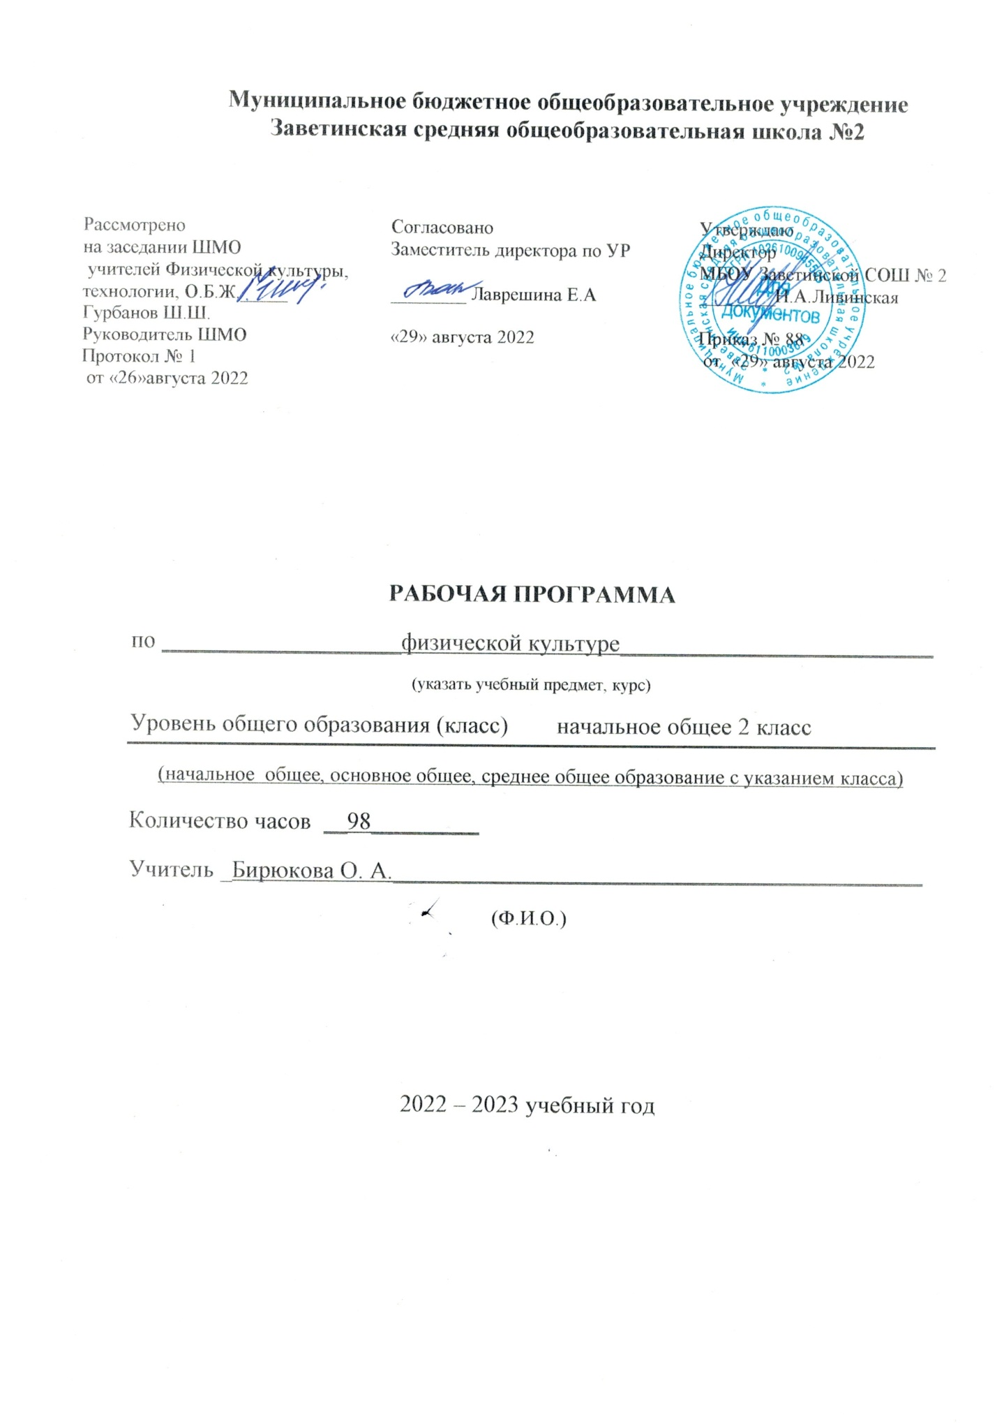

Пояснительная записка

Данная рабочая программа для 2класса разработана в соответствии с Федеральным государственным образовательным стандартом начального общего образования по утвержденным приказом Министерства образования и науки РФ №373 от 06.10.2009г. на основе.
Примерной основной образовательной программы начального общего образования, авторской программы В.И. Лях Физическая культура. (УМК «Школа России» )
Положения «О структуре, порядке разработки и утверждения рабочих программ учебных предметов, курсов, дисциплин (модулей) и дополнительных общеразвивающих программ муниципального бюджетного общеобразовательного учреждения Заветинской средней общеобразовательной школы №2» от 22.08.2019г. Основной образовательной программы начального общего образования Заветинской СОШ№2 приказ №68 от 31.08.2020; Календарно-учебным графиком на 2022-2023 уч.год приказ №86 от 23.08.2022; Учебным планом на 2022-2023 уч.год приказ №86 от 23.08.2022.

Программа рассчитана на 102 часов(3ч в неделю) в соответствии с учебным планом МБОУ Заветинской СОШ№2 на 2022-2023г. учебный год. По тематическому планированию 98 ч т.к. праздничные день (08.03,01.05, 08.05, 09.05. 2022г.) пропущенный материал будет проведён за счёт совмещения тем.

Содержание учебного курса Физическая культура»

Структура и содержание учебного предмета задаются в предлагаемой программе в конструкции двигательной деятельности с выделением соответствующих учебных разделов: «Знания о физической культуре», «Способы двигательной деятельности» и «Физическое совершенствование».

Содержание раздела «Знания о физической культуре»

отработано в соответствии с основными направлениями развития познавательной активности человека:

- знания о природе (медико биологические основы деятельности);

- знания о человеке(психолого-педагогические основы деятельности);

- знания об обществе (историко-социологические основы деятельности).

Среди теоретических знаний, предлагаемых в программе, можно выделить вопросы по истории физической культуры и спорта, личной гигиене, основам организации и проведения самостоятельных занятий физическими упражнениями.

Раздел «Способы двигательной деятельности»

Содержит представления о структурной организации предметной деятельности, отражающейся в соответствующих способах организации, исполнения и контроля. Материал по способам двигательной деятельности предусматривает обучение школьников элементарным умениям самостоятельно контролировать физическое развитие и физическую подготовленность, оказывать доврачебную помощь при легких травмах. Овладение этими умениями соотносится в программе с освоением школьниками соответствующего содержания практических и теоретических разделов.

Планируемые результаты освоения предмета, курса:

В процессе изучения физической культуры на уровне начального общего образования обучающийся достигнет следующих результатов:

Личностными результатам

освоения учащимися содержания программы по физической культуре являются следующие умения:
- активно включаться в общение и взаимодействие со сверстниками на принципах уважения и доброжелательности, взаимопомощи и сопереживания;
- проявлять положительные качества личности и управлять своими эмоциями в различных (нестандартных) ситуациях и условиях;
- проявлять дисциплинированность, трудолюбие и упорство в достижении поставленных целей;
- оказывать бескорыстную помощь своим сверстникам, находить с ними общий язык и общие интересы.

Мета предметные результаты освоения содержания программы по физической культуре являются следующие умения:
- характеризовать явления (действия и поступки), давать им объективную оценку на основе освоенных знаний и имеющегося опыта;
- находить ошибки при выполнении учебных заданий, отбирать способы их исправления;
- общаться и взаимодействовать со сверстниками на принципах взаимоуважения и взаимопомощи, дружбы и толерантности;
- обеспечивать защиту и сохранность природы во время активного отдыха и занятий физической культурой;
- организовывать самостоятельную деятельность с учётом требований её безопасности, сохранности инвентаря и оборудования, организации места занятий;
- планировать собственную деятельность, распределять нагрузку и отдых в процессе ее выполнения;
- анализировать и объективно оценивать результаты собственного труда, находить возможности и способы их улучшения;
- видеть красоту движений, выделять и обосновывать эстетические признаки в движениях и передвижениях человека;
- оценивать красоту телосложения и осанки, сравнивать их с эталонными образцами;
- управлять эмоциями при общении со сверстниками и взрослыми, сохранять хладнокровие, сдержанность, рассудительность;
- технически правильно выполнять двигательные действия из базовых видов спорта, использовать их в игровой и соревновательной деятельности.

Предметные результаты освоения учащимися содержания программы по физической культуре являются следующие умения:
- планировать занятия физическими упражнениями в режиме дня, организовывать отдых и досуг с использованием средств физической культуры;
- излагать факты истории развития физической культуры, характеризовать её роль и значение в жизнедеятельности человека, связь с трудовой и военной деятельностью; представлять физическую культуру как средство укрепления здоровья, физического развития и физической подготовки человека;
- измерять (познавать) индивидуальные показатели физического развития (длину и массу тела), развития основных физических качеств;
- оказывать посильную помощь и моральную поддержку сверстникам при выполнении учебных заданий, доброжелательно и уважительно объяснять ошибки и способы их устранения;
- организовывать и проводить со сверстниками подвижные игры и элементы соревнований, осуществлять их объективное судейство;
- бережно обращаться с инвентарём и оборудованием, соблюдать требования техники безопасности к местам проведения;
- организовывать и проводить занятия физической культурой с разной целевой направленностью, подбирать для них физические упражнения и выполнять их с заданной дозировкой нагрузки;
- характеризовать физическую нагрузку по показателю частоты пульса, регулировать её напряжённость во время занятий по развитию физических качеств;
- взаимодействовать со сверстниками по правилам проведения подвижных игр и соревнований;
- в доступной форме объяснять правила (технику) выполнения двигательных действий, анализировать и находить ошибки, эффективно их исправлять;
- подавать строевые команды, вести подсчёт при выполнении общеразвивающих упражнений;
- находить отличительные особенности в выполнении двигательного действия разными учениками, выделять отличительные признаки и элементы;
- выполнять акробатические и гимнастические комбинации на необходимом техничном уровне, характеризовать признаки техничного исполнения;

- выполнять технические действия из базовых видов спорта, применять их в игровой и соревновательной деятельности;

- применять жизненно важные двигательные навыки и умения различными способами, в различных изменяющихся, вариативных условиях.

Норма оценок: устный ответ.
Оценка «5» - ответ, в котором ученик демонстрирует глубокое понимание сущности материала, логично его излагает, использует примеры из практики.
Оценка «4» - ответ, в котором содержатся небольшие неточности .
Оценка«3» - ответ, в котором отсутствует логическая последовательность, незначительные ошибки.
имеются пробелы в знаниях материала, нет должной аргументации.
Оценка «2» - плохое понимание и знание теоритического и практического материала.

По технике владения двигательными действиями:
Оценка «5» - двигательное действие выполнено правильно, точно , в надлежащем темпе, легко и чётко.
Оценка «4» - двигательное действие выполнено в основном правильно, но недостаточно легко и чётко, наблюдается скованность в движении.
Оценка «3» - двигательное действие в основном правильно, но допущена одна грубая или несколько ошибок.

Календарно - тематическое планирование 2 класс

№ | Тема урока | Кол-во часов | Дата | Примечания
 | Знания о физической культуре | 4
1 | Понятие о физической культуре. Правила поведения на уроках физической культуры. Подвижные игры. | 1 | 05.09.
2 | Способы передвижений. Подвижные игры. | 1 | 06.09.
3 | Профилактика травматизма Подвижные игры. | 1 | 07.09.
4 | Развитие физических качеств у древних народов. Древние Олимпийские игры. Подвижные игры. | 1 | 12.09.
 | Физкультурно - оздоровительная деятельность | 14
5 | Режим дня. Виды ходьбы. Подвижные игры. | 1 | 13.09.
6 | Утренняя зарядка. Бег в умеренном темпе. Подвижные игры. | 1 | 14.09.
7 | Закаливание. Личная гигиена. Подвижные игры. | 1 | 19.09.
 | Основные физические качества
8 | Оздоровительные формы занятий. Осанка. Комплексы  упражнений. Подвижные игры. | 1 | 20.09.
9 | Осанка. Виды перемещений. Комплексы  упражнений. Подвижные игры. | 1 | 21.09.
10 | Виды ходьбы, бег в медленном темпе  Подвижные игры. | 1 | 26.09.
11 | Комплексы О.Р.У. Виды прыжков. Подвижные игры. | 1 | 27.09.
12 | Измерение длины и массы тела. О.Р.У. Подвижные игры. | 1 | 28.09
13 | Уровень физической подготовленности. О.Р.У. Подвижные игры. | 1 | 03.10.
14 | Построение и перестроение. О.Р.У. Подвижные игры. | 1 | 04.10.
15 | Организация и проведение подвижных игр. О.Р.У. Подвижные игры. | 1 | 05.10.
16 | Организация места занятий, подбор одежды, обуви и инвентаря. О.Р.У | 1 | 10.10.
17 | Правила оказания первой помощи при травмах. О.Р.У. Подвижные игры. | 1 | 11.10.
 | Лёгкая атлетика | 18
18 | Беговая подготовка. Бег с высоким подниманием бедра. О.Р.У. Подвижные игры. | 1 | 12.10.
19 | Бег с прыжками и ускорением О.Р.У. Подвижные игры. | 1 | 17.10.
20 | Бег с изменяющимся направлением движения. О.Р.У. Подвижные игры. | 1 | 18.10.
21 | Бег из разных исходных положений.  О.Р.У. Подвижные игры. | 1 | 19.10.
22 | Высокий старт с последующим ускорением. О.Р.У. Подвижные игры | 1 | 24.10.
23 | Бег из разных исходных положений. О.Р.У. Подвижные игры. | 1 | 25.10.
24 | Прыжковые упражнения в длину и высоту О. Р. У. Подвижные игры. | 1 | 26.10.
25 | Прыжковые упражнения: в длину. О.Р.У. Подвижные игры. | 1 | 07.11.
26 | Прыжковые упражнения: на одной ноге и двух ногах на месте и с продвижением О.Р.У. Подвижные игры. | 1 | 08.11.
27 | Прыжковые упражнения: спрыгивание и запрыгивание. О.Р.У. Подвижные игры. | 1 | 09.11.
28 | Прыжковые упражнения: прыжки со скакалкой. О.Р.У. Подвижные игры | 1 | 14.11.
29 | Метание малого мяча в вертикальную цель. О.Р.У. Подвижные игры. | 1 | 15.11.
30 | Метание малого мяча на дальность. О.Р.У. Подвижные игры. | 1 | 16.11.
31 | Метание малого мяча на дальность. О.Р.У. Подвижные игры. | 1 | 21.11.
32 | Метание малого мяча на дальность. О.Р.У. Подвижные игры. | 1 | 22.11.
 | Подвижные и спортивные игры | 18
33 | Т.Б. Развитие скоростных качеств.  Развитие скоростно-с иловых способностей. Подвижные игры .О. Р.У. | 1 | 23.11.
34 | Развитие скоростных способностей  Развитие прыгучести. О.Р.У. Подвижные игры. | 1 | 28.11.
35 | Развитие скоростных способностей  Развитие меткости. О.Р.У. Подвижные игры. | 1 | 29.11.
36 | Развитие координационных способностей  Развитие скоростных способностей О.Р.У. | 1 | 30. 11.
37 | Развитие координационных способностей  Развитие внимания. О.Р.У. Подвижные игры. | 1 | 05.12.
38 | Развитие скоростно-силовых способностей. Развитие внимания О.Р.У.  Подвижные игры. | 1 | 06.12.
39 | Развитие силовых способностей. Развитие внимания О.Р.У. Подвижные игры. | 1 | 07.12.
40 | Подвижные игры с мячами О.Р.У. | 1 | 12.12.
41 | Развитие скоростных способностей .  Развитие прыгучести О.Р.У. Подвижные игры. | 1 | 13.12.
42 | Развитие меткости. Развитие внимания О.Р.У. Подвижные игры. | 1 | 14. 12
43 | Подвижные игры с мячами О.Р. У. | 1 | 19.12.
44 | Подвижные игры с мячами О.Р. У. | 1 | 20.12.
45 | Развитие координации движений Развитие скоростно-силовых способностей О.Р.У. Подвижные игры. | 1 | 21.12.
46 | Развитие координации движений Развитие скоростно-силовых способностей. О.Р.У. Подвижные игры. | 1 | 09.01.
47 | Развитие силовых способностей О.Р.У. Подвижные игры. | 1 | 10.01.
48 | Развитие силовых способностей О.Р.У. Подвижные игры. | 1 | 11.01.
49 | Развитие скоростных способностей. О.Р.У. Подвижные игры. | 1 | 16.01.
50 | Развитие ловкости. О.Р.У. Подвижные игры. | 1 | 17.01.
 | Гимнастика О. Р. У. | 18
51 | Т. Б. Строевые упражнения. О.Р.У. Лазание и перелезание. Подвижные игры. | 1 | 18.01.
52 | Строевые упражнения. О. Р. У. Лазание и перелезание. Подвижные игры. | 1 | 23.01.
53 | Строевые упражнения. О.Р.У. Лазание и перелезание. Подвижные игры. | 1 | 24.01.
54 | Строевые упражнения. О.Р. У. Лазание и перелезание. Подвижные игры. | 1 | 25.01
55 | Строевые упражнения. О. Р. У. Лазание по канату. Подвижные игры. | 1 | 30.01.
56 | Строевые упражнения .О. Р. У. Лазание по канату Подвижные игры. | 1 | 31.01.
57 | Лазание по канату О.Р. У. Перелезание через гимнастического козла. Подвижные игры. | 1 | 01.02.
58 | О.Р.У. Перелазание через гимнастического козла Развитие силы. Подвижные игры. | 1 | 06.02.
59 | Строевые упражнения О.Р У. Перелезание через гимнастического козла Развитие силы Подвижные игры. | 1 | 07.02.
60 | О.Р.У. Перелезание через гимнастического козла. Развитие силы. | 1 | 08.02.
61 | Перелезание через гимнастического козла О.Р.У. Акробатика. Подвижные игры. | 1 | 13.02.
62 | О.Р.У. Перелезание через гимнастического козла Упражнения в акробатике Подвижные игры. | 1 | 14.02.
63 | О.Р.У. Акробатические упражнения. Подвижные игры. | 1 | 15.02.
64 | О.Р.У. Акробатические упражнения .Подвижные игры. | 1 | 20.02.
65 | О.Р.У. Акробатические упражнения. Подвижные игры. | 1 | 21.02.
66 | О.Р.У. Акробатические упражнения. Подвижные игры. | 1 | 22.02.
67 | О.Р.У. Акробатические упражнения. Подвижные игры. | 1 | 27.02.
68 | О.Р.У. Развитие скоростно-силовых способностей. Подвижные игры. | 1 | 28.02.
 | Подвижные и спортивные игры | 28
69 | Ведение мяча Эстафета. О.Р.У. | 1 | 01.03.
70 | Ведение мяча Передачи и ловля мяча О.Р.У. Подвижные игры | 1 | 06.03.
71 | Ведение мяча Передачи и ловля мяча О.Р.У. Подвижные игры | 1 | 07.03.
72 | Ведение мяча Передачи и ловля мяча О.Р.У. Подвижные игры | 1 | 13.03.
73 | Ведение мяча Бросок мяча в цель (баскетбольная корзина )О.Р.У. Подвижные игры | 1 | 14.03.
74 | Бросок мяча в цель (баскетбольная корзина) Простейшие игровые комбинации О.Р.У. Подвижные игры | 1 | 15.03.
75 | Игровые комбинации. О.Р.У. Подвижные игры | 1 | 20.03.
76 | Бросок мяча в цель (щит, обруч) О.Р.У. Подвижные игры | 1 | 21.03.
77 | Бросок мяча в цель (щит, обруч) О.Р.У. Подвижные игры | 1 | 22.03.
78 | Бросок мяча в цель (щит, обруч) О.Р.У. Подвижные игры | 1 | 03.04.
79 | Бросок мяча в цель (щит, стену) Эстафеты О.Р.У. Подвижные игры | 1 | 04.04.
80 | Эстафеты с мячом. О.Р.У. Подвижные игры | 1 | 05.04.
81 | Эстафеты и подвижные игры О.Р.У. | 1 | 10.04.
82 | Подвижные игры с мячами.  Комплекс О.Р.У. | 1 | 11.04.
83 | Развитие ловкости Развитие скоростных способностей. О.Р.У. Подвижные игры. | 1 | 12.04.
84 | Развитие прыгучести.  Развитие внимания. О.Р.У. Подвижные игры. | 1 | 17.04.
85 | Развитие ловкости и внимания. О.Р.У. Подвижные игры | 1 | 18.04.
86 | Развитие ловкости Развитие скоростных  способностей. О.Р.У. Подвижные игры | 1 | 19.04.
87 | Развитие силовых способностей. О.Р.У. Подвижные игры. | 1 | 24.04.
88 | Развитие скоростно-силовых способностей. О.Р.У. Подвижные игры. | 1 | 25.04
89 | О.Р.У. Развитие прыгучести и внимания. | 1 | 26.04.
90 | Развитие ловкости и скоростно- силовых способностей. О.Р.У. Подвижные игры. | 1 | 02.05.
91 | Развитие ловкости и скоростно-силовых способностей. О.Р.У. | 1 | 03.05.
92 | Развитие ловкости и внимания. О.Р.У. Подвижные игры | 1 | 10.05.
93 | Развитие прыгучести и внимания. О.Р.У. Подвижные игры. | 1 | 15.05.
94 | Развитие скоростных способностей. О.Р.У. Подвижные игры. | 1 | 16.05.
95 | Развитие ловкости и внимания. Подвижные игры. | 1 | 17.05.
96 | Развитие прыгучести. О.Р.У. Подвижные игры. | 1 | 22.05.
97 | Развитие скоростно-силовых способностей. О. Р. У. Подвижные игры | 1 | 23.05.
98 | Подвижные игры. | 1 | 24.05.

